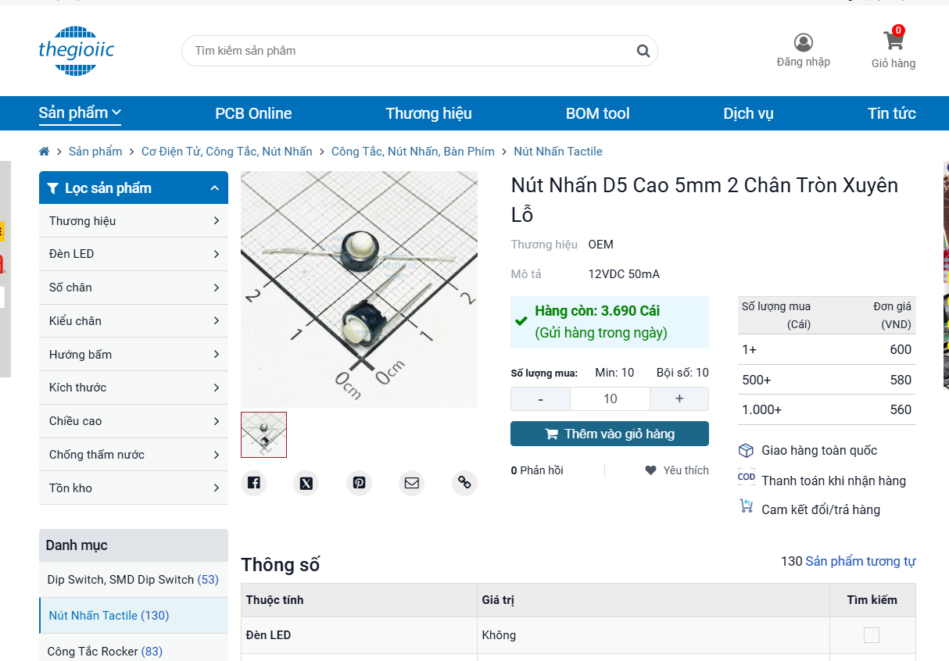
- Nút Nhấn D5 Cao 5mm 2 Chân Tròn Xuyên Lỗ: https://www.thegioiic.com/nut-nhan-d5-cao-5mm-2-chan-tron-xuyen-lo
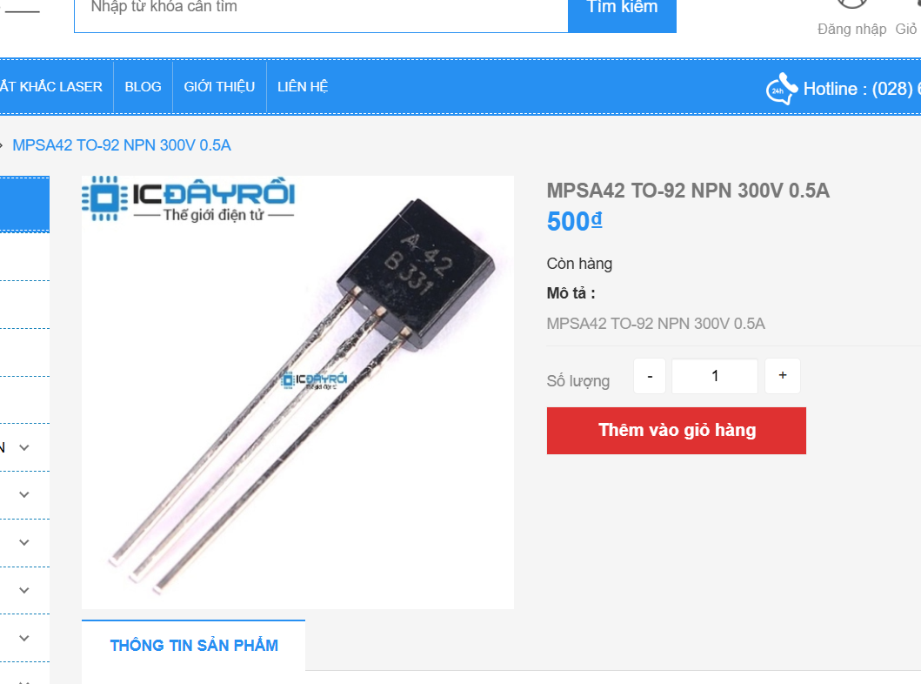
MPSA42 TO-92 NPN 300V 0.5A: https://icdayroi.com/mpsa42-to-92-npn-300v-0-5a

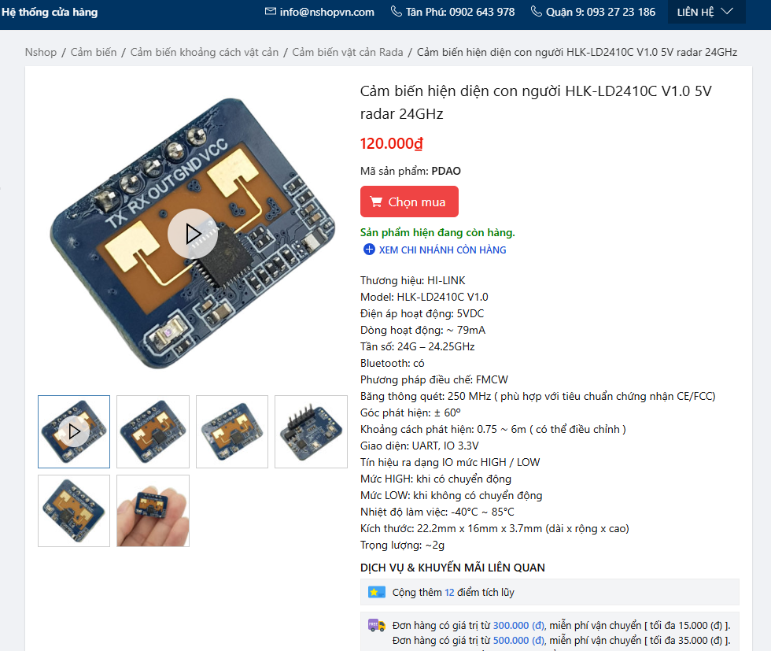
Cảm biến hiện diện con người HLK-LD2410C V1.0 5V radar 24GHz: https://nshopvn.com/product/cam-bien-hien-dien-con-nguoi-hlk-ld2410c/
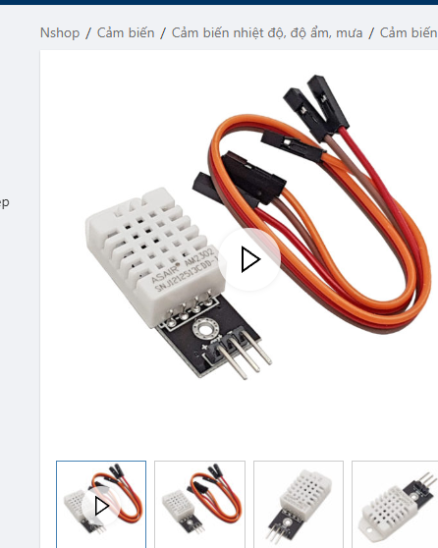
Module Cảm Biến Độ Ẩm Nhiệt Độ DHT22: https://nshopvn.com/product/module-cam-bien-do-am-nhiet-do-dht22/

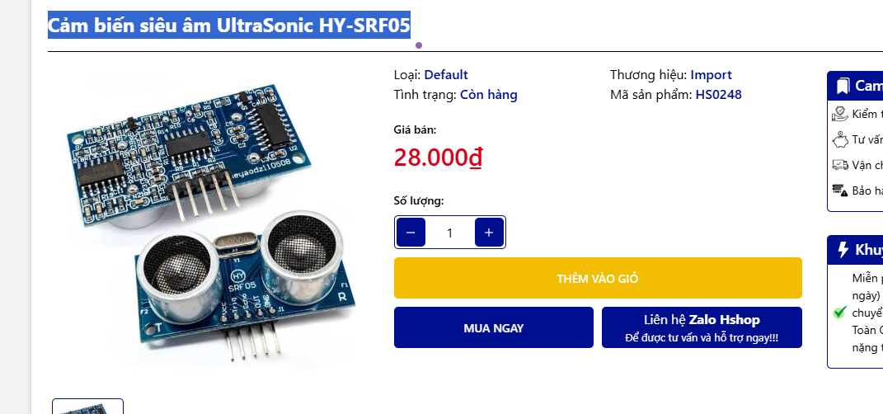
Cảm biến siêu âm UltraSonic HY-SRF05
https://hshop.vn/cam-bien-sieu-am-srf05

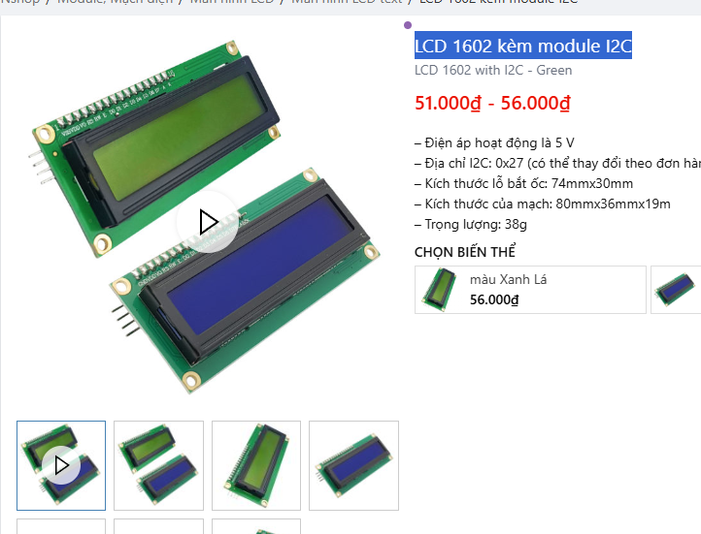
LCD 1602 kèm module I2C
https://nshopvn.com/product/lcd-1602-kem-module-i2c/?gad_source=1&gclid=CjwKCAiAl4a6BhBqEiwAqvrquvaZ2x78xWI-IxPu3595VfEEKtlMOMIwi71ClPaU3H6wHbu2yxhRGhoCxq4QAvD_BwE

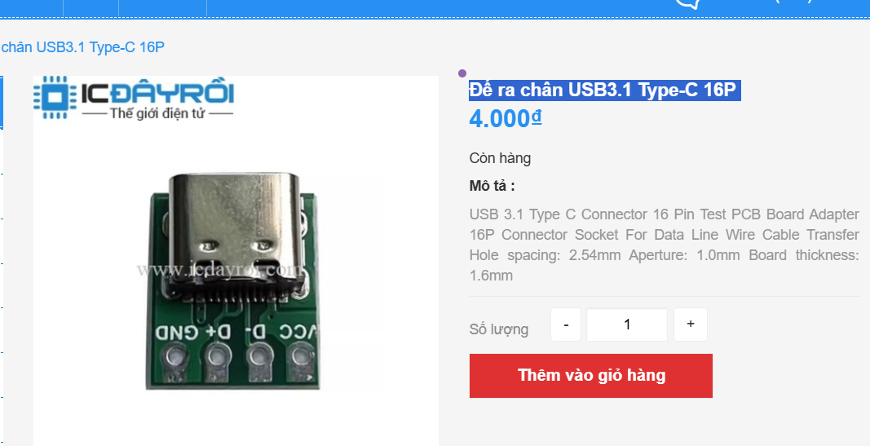
Đế ra chân USB3.1 Type-C 16P
https://icdayroi.com/de-ra-chan-usb3-1-type-c-16p

